Краткая дорожная карта бизнес-проекта , по строительству гостиничного отеля 5+ (г. Бишкек, + концертный зал, спортивные сооружения,банк, торговые площадки, фут-зона, банк, детская площадка, каток, бассейн ) , этно городка (ущелье Барскаун) зоны отдыха (Бишкек-Байтик), туристических стоянок, юрточных городков + фут зоны) , гостиницы курортного типа 5+ на Иссык-Куле (южный берег ИК)+ необходимо купить отель Три Короны , строительство горнолыжной базы (Барскаун), аэропорта южный берег ИК, АЗС, гипермаркета, бутиков, рынок.

Кыргызстан – страна Туризма.

Туризм – приоритетная сфера кыргызской экономики

В самом центре Евразийского континента, в северо-восточной части Центральной Азии расположена прекраснейшая страна под названием Киргизия.

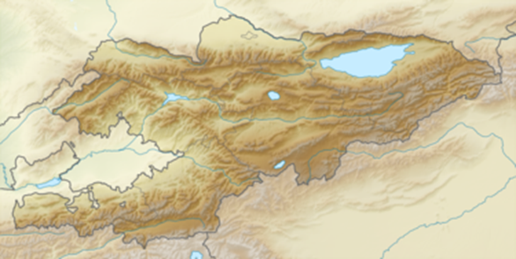

Кыргызстан – это край удивительно красивых, живописных и величественных гор, которые, несмотря на жаркое азиатское солнце, охраняют не менее величественные ледники. Это страна шумных и стремительных горных рек с изумительно красивыми и пенистыми водопадами, страна с бесчисленным количеством потрясающих своей красотой и кристально чистой водой голубых озер, многие из которых до сих пор скрывают в себе немало секретов и тайн от людей.

Туризм в Кыргызстане: это горы

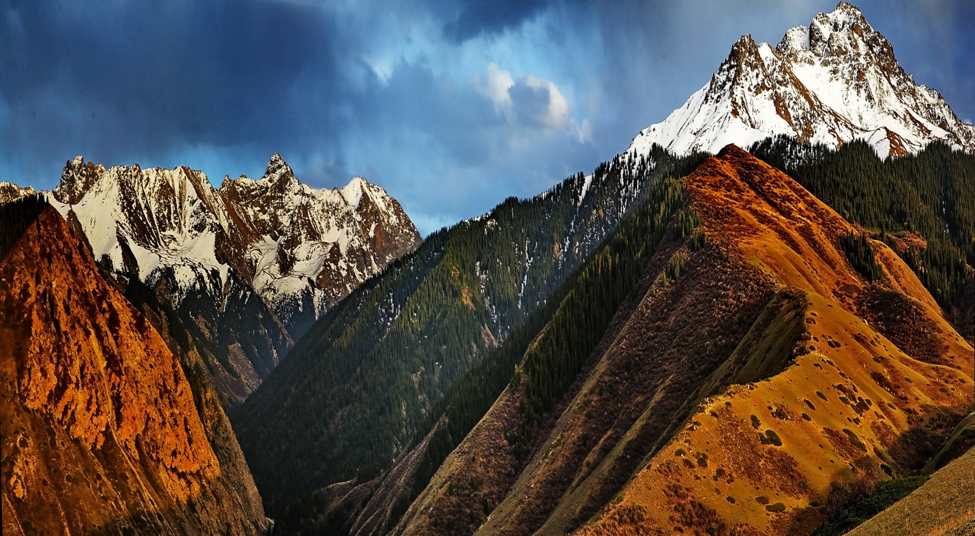

Туризм в Кыргызстане является одним из приоритетных и перспективных сфер экономики, так как Киргизия – это ослепительно яркое солнце и глубокие, неповторимо сказочные ущелья, великолепные песчаные пляжи с чистейшим горно-морским воздухом и мягким климатом. Это также страна плодородных зеленых долин и альпийских лугов с удивительно многообразной россыпью цветов, край неприступных и снежных перевалов, родина богатейших термоминеральных лечебных источников, дарящих человеку красоту и здоровье.

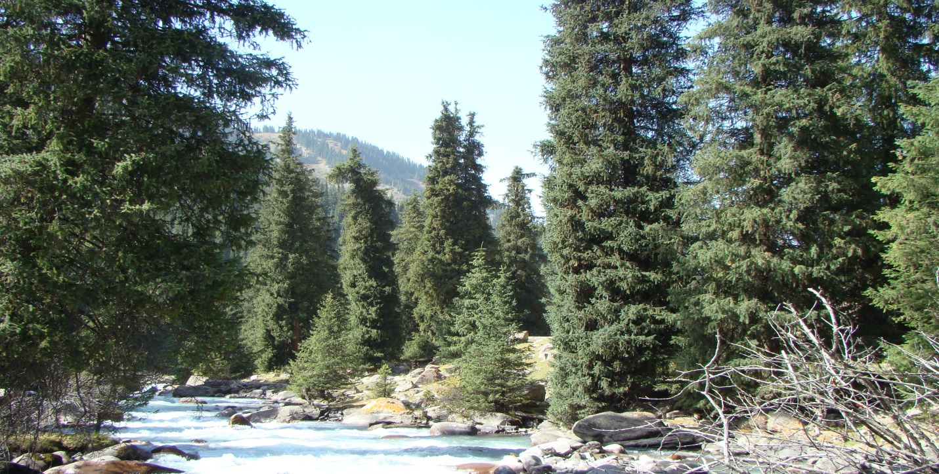

Территория Киргизии простирается на 920 километров в восточно-западном направлении и на чуть более 450 километров в северо-южном направлении, составляя почти 200 тысяч квадратных километров. Много это или мало, можно представить по следующему сравнению: на территории Киргизия уместились бы Бельгия, Дания, Швейцария, Нидерланды, Словения и Черногория вместе взятые.

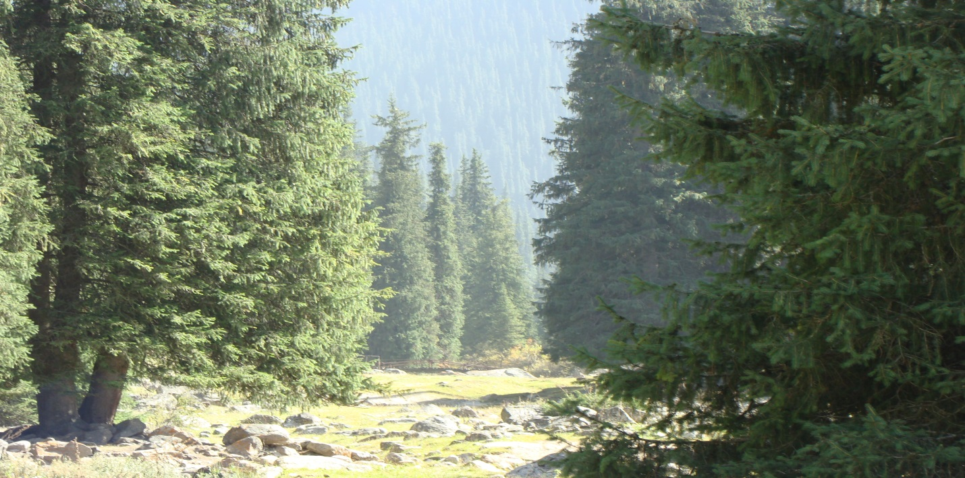

Озера Кыргызстана

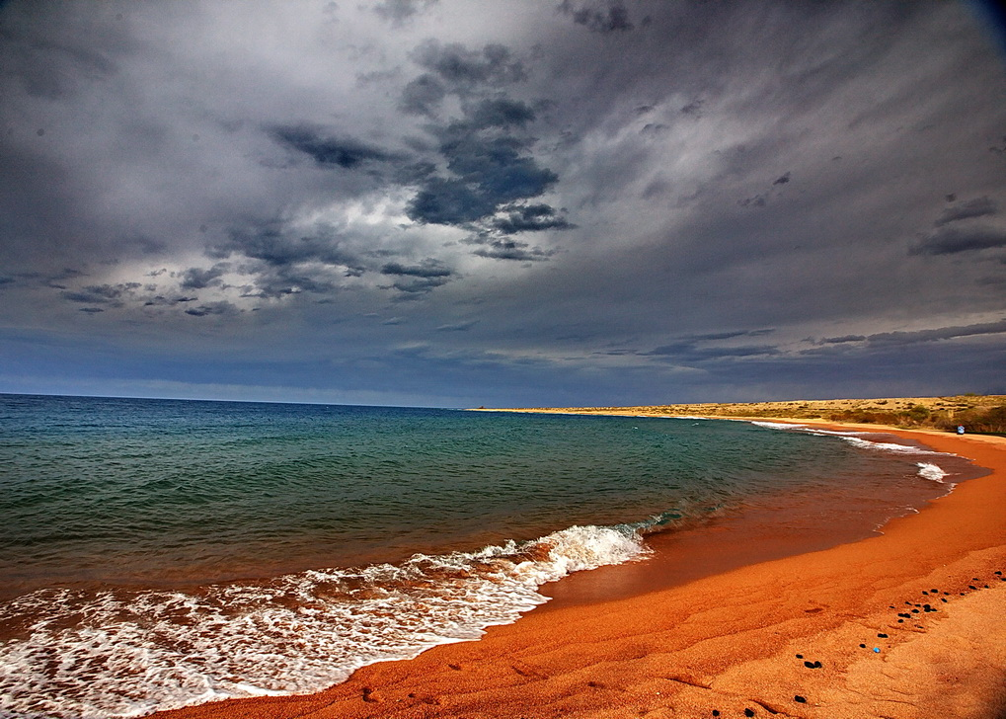

Кыргызская природа поистине уникальна, поражающая многообразием погодных контрастов, что обусловлено расположением Киргизии сразу в нескольких так называемых «климатических зонах»: от субтропической зоны Ферганской долины, полупустынного климата Таласской и Чуйской долин и умеренно морского в Иссык-Кульской котловине до покрытых вечным снегом высокогорных ледников.

При упоминании Кыргызстана у побывавших здесь ранее туристов страна ассоциируется с величественными Тянь-Шаньскими и Памиро-Алайскими горами. Не зря Киргизию многие называют «Швейцарией в Азии». Кыргызская Республика является шикарнейшим местом для альпинистов и любителей горного треккинга, а также увлекающихся горнолыжным спортом.

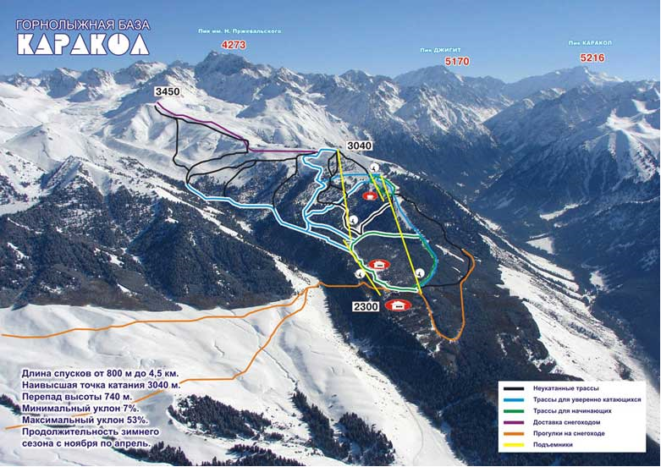

Приблизительно 90 процентов территории Киргизии расположены на высоте более 1 км над уровнем моря, при этом 36 процентов площади страны занимают лишенные всякой растительности высочайшие горы, находящиеся на высоте более 3 км. Максимальная точка Кыргызстана (пик Победы) находится на высоте 7439 метров, а минимальная – 401 метров.

Кыргызская Республика богата на водные ресурсы. Так, в стране насчитывается около 3 тысяч тысяч озер, при этом их общая площадь составляет 6,84 тысячи квадратных километров. Самое значительное из них – называемое «Центрально-азиатской жемчужиной» невероятно красивое озеро Иссык-Куль (в пер. с кыргызского языка означает «теплое озеро») – является одним из самых больших и глубоководных высокогорных озер на Земле. Несмотря на то, что озеро расположено на высоте более чем 1600 метров над уровнем моря, «кыргызская жемчужина» не замерзает даже в самые холодные дни зимы и является уникальной курортной зоной. Все это предопределило, что само выражение «озеро Иссык-Куль» стало самым узнаваемым туристическим брендом Киргизии.

Расположение Кыргызстана в разных высотных поясах и климатических зонах способствовало удивительной разнообразности и богатству растительного мира страны. Флора Киргизии представлена более чем 7,5 тыс. видами растительности: здесь есть индо-гималайские, северные, переднеазиатские, и, конечно же, тянь-шане-алайские и центрально-азиатские типы растений. Особенно красивы арчовые и ореховые леса, при этом знаменитый Арсланбобский лес, занимающий территорию в 600 тыс. гектаров, является самым крупным на нашей планете ореховым массивом естественного происхождения.

Иссык-Кульские цветы Киргизия (источник кыргызского меда)

Не менее богата фауна Кыргызстана, насчитывающая более чем 1500 видов беспозвоночных, около 500 разновидностей позвоночных животных и более 3 тыс. видов насекомых. На просторах Киргизии можно встретить представителей животного мира – обитателей гор и равнин, лесов и пустынь, лугов и степей. Отдельные из них, в частности, грациозный снежный барс, хищный красный волк, элегантный джейран, свирепый медведь, благородный архар (Марко Поло), грозный беркут и быстрый сокол и др. занесены в «Красную книгу». В целях сохранения для потомков многообразия как растительного, так и животного мира, в Кыргызской Республике созданы заповедники, природные парки и заказники, к примеру, Чон-Кеминский, Иссык-Кульский, Беш-Аральский, Сары-Челекский.

Как известно, территория Центральной Азии, и в частности Кыргызстана, является одним из регионов мира, где издревле существовала человеческая цивилизация, а если быть точнее (согласно известным археологическим исследованиям и китайским источникам ), то со времен каменного века. Кыргызский же этнос упоминается в первый раз в сохранившихся до наших дней китайских исторических записях, датированных I тысячелетием до нашей эры. Этот народ, донесший сквозь века свое название и уникальную культуру, бережно хранит, одновременно развивая все лучшее, что досталось от потомков: национальные традиции и обычаи, невероятно богатое наследие сказаний и песен, поразительно разнообразное художественно-культурное творчество и фольклор, тайны ремесел, секреты народной кухни. Блог «Туризм в Кыргызстане» будет рассказывать и об этой стороне жизни страны, т.к. подобная информация очень интересует туристов.

Башня Бурана - достопримечательность Кыргызстана (10 век)

Указанные выше обстоятельства предопределили богатство Киргизии и на историко-архитектурные памятники, что привлекает многочисленных туристов – это древние городища, например, Киркидон (IVв. до н.э. — IVв. н.э.), Краснореченское (V-X вв.), Барскоонское (VII-XIII вв.), Кошой-Коргон (VII-XV вв.), Исфана (IX-XVI вв.), Дороот-Коргон (XIX в.) и др. Это также многочисленные петроглифы (наскальные рисунки): Саймалуу-Таш (II тыс. лет до н.э. — VIIIв. н.э.), Куркурё-Суу (XVв. до н.э. — VIIIв. н.э.), Чолпон-Ата (I тыс. лет до н.э. – Xв. н.э.). Кроме того, традиционные маршруты как для местных, так и для зарубежных туристов обязательно проходят через архитектурные памятники: Узгенский минарет (XIв.), мавзолей Шах-Фазиль (XI-XIIвв.), башня Бурана (XI-XIIвв.), мавзолей Асаф-ибн-Бурхия (XI-XVIIвв.), гюмбез Манаса (XIVв.), каменный караван-сарай Таш-Рабат (XVв.), мечеть Рават-Абдуллахан (XVII-XVIIIвв.).

А для желающих отдохнуть и в то же время укрепить или поправить свое здоровье, всегда открыты двери многочисленных курортов, санаториев и домов отдыха, расположенных в местах источников лечебных термальных и минеральных вод, а также в курортной зоне «кыргызского моря» Иссык-Куля. Не зря в советское время Киргизская ССР носила звание «всесоюзной здравницы» наряду с побережьем Черного моря и Крымским ионом.

Курорты Кыргызстана - озеро Иссык куль

Величественно-белоснежные горные вершины с многовековыми ледниками, роскошный ландшафт, разнообразие форм рельефа, пышные альпийские луга, потрясающие по красоте горные озера и реки с освежающими водопадами, шикарные орехово-плодовые леса, интересные архитектурно-исторические памятники, необыкновенно благоприятные для здоровья курортно-климатические условия, уникальная духовно-материальная культура кыргызского народа, а также других этносов (более 80) , населяющих эту благодатную землю, богатство и уникальная самобытность народного фольклора, и наконец, прохождение Великого Шелкового пути по территории Киргизии способствуют республике стать одним из центров туризма и отдыха.

Бишкек – столица Кыргызской Республики население 1 053 900 человек

1. **Объек**т Среда бизнеса (Строительство фешенебельного отеля 5+ )

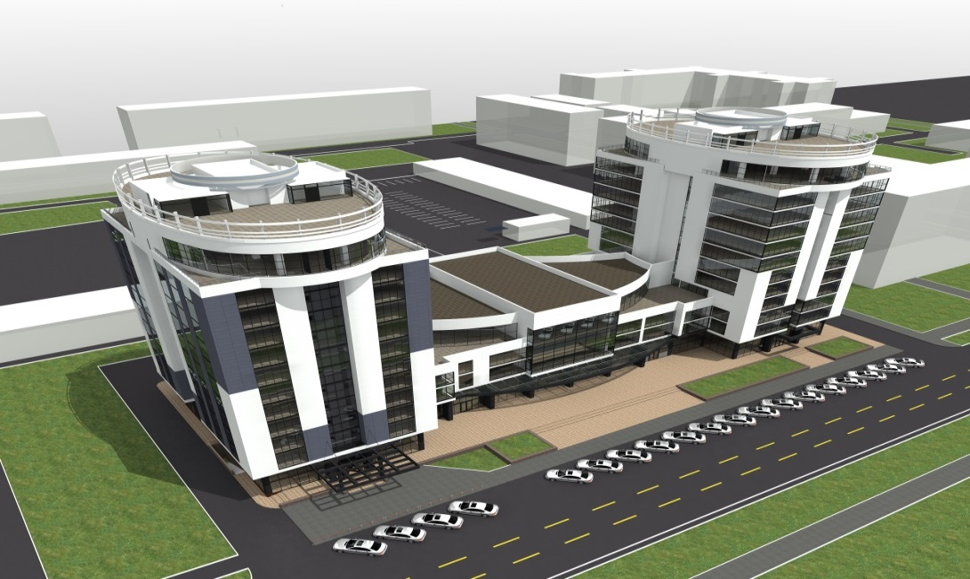

На данный момент в столице , исходя из личного опыта и имеющихся по факту заявок осуществленных мероприятий можно выделить три основных стратегических направлений заполняемости гостиницы:

1. Бизнес-класс

2. Эконом класс

3. VIP - класс

В последнее время в мире наблюдается тенденция роста спроса на дорогие и сверхдорогие услуги. Это подтверждается статистикой самых знаменитых сетей отельного бизнеса – таких как Саввой, Хаят, Хилтон, Мариотт и т.д. Статистика говорит о том, что самые дорогие апартаменты, снабженные самым современным оборудованием и включающие в стоимость самые невообразимые услуги пользуются наибольшим спросом.

Однако, вышеперечисленные условия не обязательно являются главной причиной строительства гостиниц высокого класса в г. Бишкек. Главной причиной является недостаточное количество гостиниц с хорошим качеством обслуживания. В данный момент существует всего три - четыре подходящих гостиницы, готовые предоставить соответствующие услуги: «Хаят», гостиница «Золотой Дракон», гостиница «Silk Road», и «NOVOTEL» В настоящее время весь – совокупный номерной фонд столицы составляет всего около 1 тысячи спальных мест! При ежедневной потребности – 2000 – 2200 мест. Таким образом, практически круглый год, за исключением короткого периода во время новогодних праздников, практически все гостиницы Бишкека полны!

Примеры трех, построенных недавно отелей среднего класса показывают, что время, требующееся для полного возврата инвестиций, составляет всего 5- лет.

Дело в том, что Бишкек привлекает международные организации и институты, и является подходящим местом для проведения встреч для различных политических и коммерческих организаций и структур. В настоящее время в Бишкек приезжают иностранные консультанты, советники, которые нуждаются в жилье с хорошим обслуживанием.

Это правда, что в городе существует около десятка разного класса гостиниц. Но их условия не соответствуют санитарным нормам (грязь, тараканы, мыши, постоянные ночные звонки, и т.д.).

Ценовая политика уже действующих отелей, гостиниц и гостевых домов – также оставляет много – по меньшей мере, недоумений. Так можно столкнуться с ценами от 40 до 1000 долларов в сутки – и это в Бишкеке!

Очевидно, что рынок предлагает свободную нишу для строительства современной гостиницы с полным набором удобств.

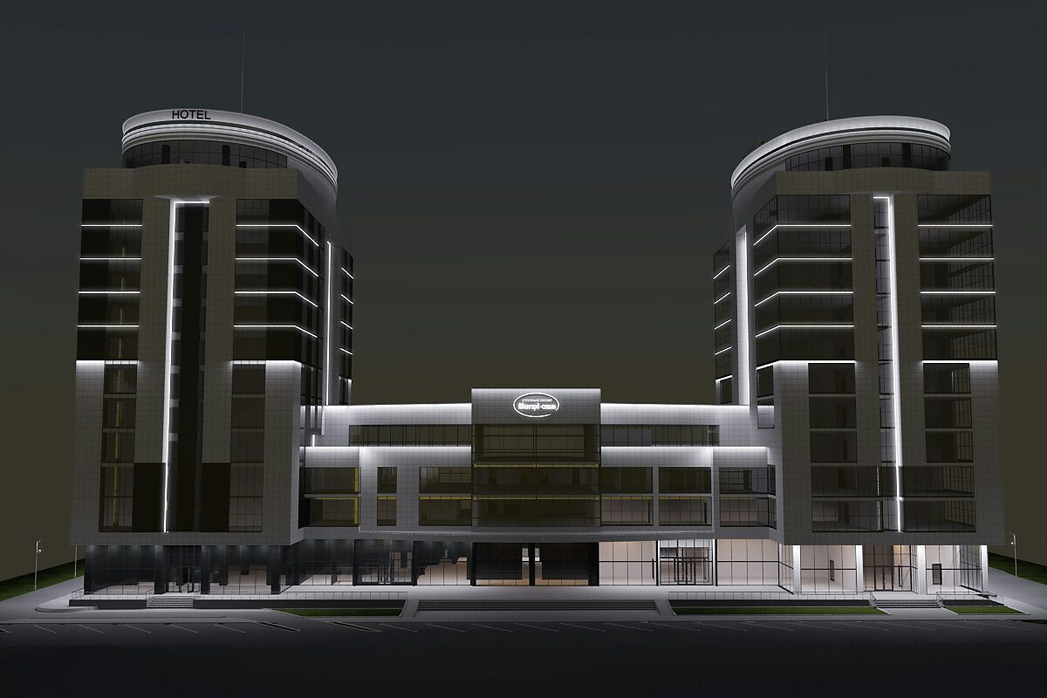

2. Идея проекта

Согласно международному опыту, наиболее эффективная вместимость гостиницы бизнес класса – это от 150 до 200 номеров. Такая гостиница должна иметь все современные условия и услуги как СПА зона, оборудованный фитнес центр, пара ресторанов с Европейской и экзотической Азиатской кухней, два бассейна (под открытым небом и теплым бассейном), фитнес за- Салон красоты, бутик, ухоженный сад, несколько хорошо оборудованных конференц-залов, бизнес центр, салон красоты и т.д.

Расположение такого отеля – бизнес класса просто обязано быть в экологически чистой зоне, но при этом - недалеко от центра города.

Участок, предлагаемый для строительства нового отеля расположен в самом центре расположения делового актива города, но в тоже время в стороне от самых оживленных улиц, в экологически чистой южной части г. Бишкек . Это обстоятельство дает преимущество в смысле экологической обстановки (загазованность и шумность), и при этом, не делает отель трудно-находимым или сложно-доступным. Речь идет об участке 1,4 Га по проспекту Чингиза Айтматова , южной магистрали, окруженная зеленым парковой дугой, зоны отдыха граждан . Такая ориентировка мгновенно узнаваема любым жителем Бишкека как тихий район, где расположены такие организации Посольства США, Китай итд, как офисы престижных компаний , торговые центры, элитные многоэтажные микрорайоны, Резиденция Президента КР и Правительства КР .

Обьект расположен прямо у подножья Тянь-Шаньских гор и практически с любого места, с высоты всего 5ми – 7ми этажей в Южном направлении открывается великолепный вид на вершины высотой более 5ти тысяч метров!

Предлагаемое расположение нового отеля также предоставляет возможность использования панорамного вида на горы, что является бесспорным преимуществом.

Как видно из фотографий – общий вид Бишкека сформирован во времена бывшего Советского Союза и не отличается особыми изысками архитектурных форм. Следовательно, Проект нового отеля должен стать настоящей «первой ласточкой» нового времени – отличающимся современными смелыми формами и линиями.

Так, на ум пришла идея строительства отеля - «ТИКО – Король Артур»». Уже в названии слышатся смешанные и горные – экзотические мотивы. А следовательно, и архитектурное решение должно содержать те же мотивы.

Предлагается строительство 12 ти этажной башни (это уже высоко для Бишкека) увенчанной стилизованным орлиным гнездом, в котором должен располагаться круглогодичный ресторан с панорамного решения.

Приводимый ниже рисунок не является проектным решением, а лишь представляет абстрактную идею, требующую разработки профессиональных архитекторов.

Интерьеры, антураж и сам дух отеля должен причудливо смешать в себе самые современные формы, материалы и решения с экзотикой гор, азиатским темпераментом и настоящим восточным радушием, свойственным Кыргызскому народу. К решению этой задачи, пока еще, не пытались приблизиться в Бишкеке, а это дает еще одну нишу и возможность для создания крайне привлекательного имиджа отеля, приправленного высочайшим качеством обслуживания.

Архитектурное решение, и сам размер отеля не должны откладывать в подсознании гостей отпечатка «зала ожидания перед вылетом домой». Напротив, все должно говорить: «Добро пожаловать! Ты в гостях у лучшего друга, которого не видел тысячу лет!». Всех гостей персонал отеля должен узнавать по имени, радушно приветствовать, как будто – гость приехал не в отель, а к тебе домой. Подобные условия проживания для гостей уже опробованы в двух небольших отелях Бишкека 3х и 4х звезд. Эффект не заставил себя ждать. Практически все клиенты, повторно посещающие Кыргызскую Республику, обязательно возвращаются в свой любимый отель.

Строительство Многофункционального проекта «ТIКА GROUP» . Площадь застройки от 1,4 Гектара до 3 Гектаров

Бизнес «TIKA Group» отличается способностью открывать новые горизонты и смотреть в будущее: завершение одного амбициозного проекта — лишь повод к началу следующего!

Tika Group – одна из ведущих девелоперских компаний Киргизии, генеральный подрядчик

. Бизнес «TIKA Group» отличается способностью открывать новые горизонты и смотреть в будущее: завершение одного амбициозного проекта — лишь повод к началу следующего!

«TIKA Group» –генеральный подрядчик крупномасштабного строительства объектов Университета (_______ м2, ландшафтная зона – ____ га) на Киргизские – места проведения саммита АТЭС. Проект является значимой составной частью социального и политического имиджа Киргизии в Средней Азии, Казахстана Китая, России, Ирана, Турции , Индии, Пакистана, Афганистана , в странах Азиатско-Тихоокеанского региона.

В бизнес-портфолио «TIKA Group» – многофункциональный город спутник Бизнес «TIKA СИТИ» ,

жилая и офисная недвижимость (МФК в «ТIКА СИТИ» (______ м2), загородное поместье «Барсбек», комплекс премиум-класса жилая офисная недвижимость, жилищно-деловой корпус, международный выставочный центр «ТИКА Бишкек Экспо»

(_______ м2), бизнес-отель «Король-Артур» (13.000 м2), десятитысячный концертный зал «ТIKA Сити Холл» (______ м2), «ТIКА Сити Молл» (_______ м2), тематический шопинг-молл TIKA Vegas (_____ м2), рестораны Nobu, Zafferano, Shore House, «Эдоко», сеть гипермаркетов «Город -312», «Фрунзе», а так-же спортивно-развлекательные помещения «Коди Мобик» в «ТIКА Сити».

Активно ведется дальнейшее расширение инфраструктуры «ТИКА Сити». На стадии строительства тематический торгово-развлекательный комплекс «ТIКА Vegas» (______ м2). Рядом возведение д 9-этажного наземного парковочного корпуса (249.544 м2) на 11.000 машино-мест. В проекте паркинга: вертолетная площадка на крыше и крытые переходы, которые соединят здание станциис выставочными павильонами

МВЦ «ТIКА Экспо», ТК «ТIКА Сити Молл», гипермаркетом «ГОРОД-312» и объектами, которые

будут возведены на территории «ТIКА Сити» в течение нескольких последующих лет.

В числе запланированных проектов: многофункциональный офисно-деловой и жилищный

комплекс (237.000 м2), в рамках которого предусмотрена гостиница «Король-Артур» на 200 номеров (13.000 м2), 15-этажная офисная башня (45.000 м2), жилой комплекс (100.000 м2) и отдельная двухполосная дорога протяженностью 2 км от Советского до Проспекта Мира шосе южная магистраль до «ТIКА Сити» завершено.

ТИКА Group стратегический проект «TIKA Сити» (____ га), город-спутник Бишкека на пересечении

Южной магистрали, Советского и Проспекта Мира ,который демонстрирует свою эффективность.

(основан в 2_____ году).

Секрет успеха бизнес-стратегии базируется на системном подходе: развитие одной сферы деятельности работает на эффективность смежного направления, возведение одного объекта увеличивает интерес клиентов и партнеров компании к деловым и коммерческим центрам, расположенным по соседству.

Уникальная инфраструктура Бишкекского «ТIКА Сити» вклю-чает в себя:

• МВЦ «ТIКА Экспо»:

______ м2 , 3 павильона, 25 конференц-залов; • «TIKA Сити Холл»: 4500 м2, 6200 мест;

• «Крокус Сити Молл»: ____ м2; • бизнес-отель «Король Артур»: 13.000 м2, 200 номеров;

• гипермаркет «Город 312», «Фрунзе», «Глобус», : 114.000 м2;

• лодочная станция и ресторан Shore House: 1688 м2, пляж (2546 м2), 2 открытых и закрытых бассейна (325 м2 и 354 м2);

• бесплатная и платная парковка; • вертолетная площадка.

• многофункциональный жилищно-деловой комплекс (237.000 м2, 20____ г.);

• торгово-развлекательный комплекс TIKA Vegas (28.000 м2, 20____ г

«TIKA Сити», город-спутник Бишкека

«TIKA СИТИ МОЛЛ»

«TIKA Сити Молл» – настоящий источник вдохновения, позволяющий реализовывать желания.

Вся инфраструктура двухуровневого комплекса (________ м2) успешно работает на главную идею– сформировать среди покупателей отношение к шопингу как к искусству. Экзотические растения, аромат цветов, тропические звуки формируют роскошное пространство реального тропического парка. Бутики Prada, Chanel, Miu Miu, Tod’s, Ermenegildo Zegna, Lanvin,Celine, Sergio Rossi, Love Moschino, Escada, Diane von Furstenberg,Philipp Plein, Villeroy&Boch, PalZileri, Lamborghini и многие другие создают уникальное шопинг-пространство, а рестораны знакомят с великолепным раз-нообразием кулинарных традиций мира. Asia, Casa Mia, Fusion, «Трактиръ дяди СЭМА» не оставят равнодушным ни одного гурмана, способного по достоинству оценить разнообразие японской, европейской и французской, азиатской и киргизской кухни.

«TIKA Сити» открылся концертный зал имени «Толомуша Океева» – «ТIKA Сити Холл».

Это единственный в Кыргызстане многофункциональный зал на 10 000 мест, площадь сцены-транс- формера которого составляет 712 м2. Двухуровневый зал состоит из партера и амфитеатра

на 4500 мест, а также бельэтажа и балкона на 4000 мест. Зрительный зал максимальной вместимостью 6200 человек трансформируется в малый (2200 мест), а партерная зона (576 м2) может быть использована для организации фан-зоны, танцпола, кей-теринга.

В зале предусмотрены VIP-ложи с отдельным подъездом, кейтерингом и комнатами отдыха общей вместимостью 50 человек.

В афише «TIKA Сити Холл»– концерты звезд мирового мас- штаба: Элтон Джон, Vanessa May,

Sting, Sade, Пласидо Доминго, Хулио Иглесиас, Карлос Сантана,Jamiroquai, Robert Plant, Ringo

Starr, Scorpions, Seal, Garbage, Chris Rea, Roxette, Maroon 5, AliceCooper, Gary Moore, Tori Amos,

Salvatore Adamo, Backstreet Boys,ZZ Top, Apocaliptica, London Royal Philharmonic Orchestra, Moulin

Rouge и многие другие знаменитости шоу-бизнеса.

«TIKA –VEGAS»

TIKA Vegas – самый большой в Кыргызстане торговый комплекс с общей площадью 400.000 м2, первый и единственный в стране шопинг-молл, объединенный с парком экстремальных аттракционов. Впервые 18-метровое колесо обозрения и аттракцион башня падения (19 м) в центре ледовой арены организованы в закрытом пространстве торгового комплекса! Концептуальная система зонирования в стилистике различных этнических культур, 3D-навигацияи уникальная траектория перемещения по трехуровневому пространству создают действительно незабываемые впечатления.

Ночная улица Чингиза Айтматова (7800 м2) ослепляет неоновым светом небоскребов – здесь расположены бутики, рассчитанные на самых взыскательных посетителей. Восточный базар (6200 м2) переносит в колоритный и уютный мир Востока. Фешн Авеню (102.000 м2) и улица Модельеров (1350 м2) дарят особое эстетическое наслаждение ценителям моды и драгоценностей.

TIKA Vegas – один из самых значимых проектов нового поколения на международном рынке торговой недвижимости. Создавая TIKA Vegas, компания TIKA Group – Win Trevel воплотила в жизнь революционную для кыргызского ритейла идею тематического шопинг-молла, интегрировав настоящий город в пространство торгового комплекса.

В области дизайна, технического исполнения и развлекательной составляющей TIKA Vegas, спроектированный на основе специальных международных интеграционных систем архитектурно-городского моделирования, не имеет аналогов на Среднеазиатском рынке.

СЕТЬ ТОРГОВЫХ КОМПЛЕКСОВ

Сеть круглосуточных торговых комплексов «Город 312» – первый Кыргызский ритейл-проект, фор-

мат которого объединяет гипермаркет товаров для дома, ремонта, дизайна и интерьера.

Первый магазин «Город 312» площадью 66.000 м2 ни один столичный гипермаркет подобного рода не располагал таким уровнем комфорта и выбора. «Город 312» на территории «TIKA Сити» к новым стратегическим ритейл-направлениям:

продаже эксклюзивных коллекций мебели, представленных в формате концептуальных шоу-румов, и не имеющей аналогов в Кыргызстане «Оранжерее» в «TIKA Сити» (2500 м2) – уникальному садовому комплексу, в котором представлено более 10.000 растений, включая актуальные новинки сезона, редкие виды цветов и кустарников.

Выставочная часть компания TIKA Group – Win Trevel

Компания работает в выставочном бизнесе с 2007 года. В период широкого распространения

в Кыргызстане и ряде стран СНГ информационных технологий, компанией совместно с американской, Иранской, Китайской, Российской итд компаний «Комтек Интернэшнл» организовывать крупнейшие в Средней Азии выставка . В портфолио LLC «TIKA GROUP Win-Trewel» всемирно известные международных специализированных мероприятий в разных областях экономики (компьютерная техника и информационные технологии, телекоммуникации и средства связи, электронная и электробытовая техника, оборудование для теле- и радиовещания, фототехника и фотооборудование, пищевая промышленность и продукты питания, текстильное производство и модная одежда, парфюмерия и косметика, спортивное оборудование и одежда, товары для дома), посредством которых на кыргызский рынок пришли десятки известных западных фирм, ставших крупными инвесторами в экономику нашей страны.

«TIKA Бишкек Экспо» не только станет одной из самых крупных выставочных площадок мира, но и значительно повысит спектр услуг на выставочном рынке ЕАЭС , Европы и Азии.

Невероятное и фееричное мероприятие! На «блестящей», в прямом смысле слова, экспозиции представлено все, что может заинтересовать любителей и профессионалов из области тюнинга, аэрографии, авто звука и автоспорта. Более 100 участников, компаний и дистрибьюторов всемирно известных брендов, в том числе лидеры рынка тюнинг-услуг, известные автоклубы, объединения художников и аэрографов, словом все те, для кого тюнинг не просто увлечение, а стиль жизни!

Рассчитан на 35.000 посетителей, площадь экспозиции – около 20.000 м2.

Самая большая в ЕАЭС экспозиция ведущих производителей автомобильной индустрии, в которой ежегодно принимают участие около 600 крупнейших компаний из 18 стран мира. В рамках выставки представлен весь спектр авто компонентов, гаражное и сервисное оборудование, расходные материалы, аксессуары и услуги. Деловая про-грамма дает возможность узнать о последних новинках и тенденциях автомобильного рынка, о научных разработках и перспективах машиностроения. Мероприятие проводится с 2005 года и является ведущим событием для профессионалов автомобильной отрасли, представителей СМИ и многочисленных автолюбителей

Выставка катеров и яхт поражает посетителей выставочного центра своим размахом: возможности «Тико Бишкек Экспо» позволяют демонстрировать в павильонах даже самые крупногабаритные экспонаты. Более того, проект получил поддержку Всемирной ассоциации выставочной индустрии (UFI). С каждым годом выставка завоевывает всё большую популярность у поклонников яхтинга и специалистов отрасли. В 2012 году мероприятие заняло 4 выставочных зала первого павильона комплекса!

Среди экспонентов такие известные бренды, как «Бавария Яхтс», Burevestnik Group, HT Marine, «Роял Марин», «ГруппаиАдмирал», «Ист Балтик Маринт Групп», «Нептун-Марин», «Эксперт Марин», «Вольво Восток», Ultra Marine, Silver, Prestige Yachts и другие. Проводится с 2008 года

Настоящий праздник для поклонников охоты и рыбалки, любителей природы, экстремального отдыха и здорового образа жизни. Успех выставки очевиден: в 2011 году проект отпраздновал свой первый юбилей! Широкий спектр снастей и оборудования для всех видов рыбной ловли, оружие, ножи, оптика, охотничьи трофеи, таксидермия, охотничье и спортивное снаряжение. Про-водится с 2007 года.

Выдающийся проект, который в течение года завоевал признание ведущих специалистов от-

расли. Экспозиция представляет широкий спектр продукции оптического рынка, начиная с линз и

дизайнерских оправ, заканчивая технологиями и медицинским оборудованием. Каждый год выставка представляет новые коллекции изысканных оправ от Gucci, Prada, Escada, RayBan и других всемирно известных брендов. Проводится три раза в год с 2009 года.

Выставка-форум «Дорога» мгновенно привлекла внимание выставочного мира, став одним из самых значимых мероприятий, посвященных развитию дорожной инфраструктуры. Выставка будет проходит при поддержке и участии Министерства транспорта КР. Более 170 компаний из 30 регионов России и зарубежных стран представляют новейшие разработки и решения в области строительства и эксплуатации автомобильных дорог и обеспечения безопасности на трассах. В рамках форума реализуется серьезная деловая программа с участием ведущих мировых экспертов! Проводится с 2010 года.

Инфраструктура МВЦ «TIKA Бишкек Экспо» позволяет обслуживать самые разные по масштабу и тематике выставки: от продукции тяжелой промышленности до предметов роскоши. Расположенный на внешней стороне Шоссе Южная магистраль (___ км), выставочный центр имеет несколько удобных съездов с автомагистрали, а бесплатная парковка на его территории создает максимально комфортные условия для автовладельцев.

Шаговая доступность выставочных павильонов от гостиницы, сети ресторанов , бутиков, жилых , деловых центров и гипермаркетов несомненно, способствует росту посещаемости мероприятий, проводимых в МВЦ «TIKO Бишкек Экспо». Теперь сообщение с центром столицы для гостей выставочного комплекса стало максимально доступным (около 25 минут)! 3 выставочных павильона, построенные в соответствии с самыми высокими архитектурными стандартами с использованием современных строительных материалов; • 10 просторных выставочных залов с звуконепроницаемыми мобильными стенами; • 49 конференц-залов разной вместимости, переговорные комнаты класса VIP, пресс-центр;• многофункциональный концертно-конгрессы зал «TIKA Сити Холл»; • бизнес-отель « Король Артур» (250 номеров); • крытые переходы между павильонами, оборудованные траволаторами; • аудио-, видеооборудование для проведения деловых мероприятий;

• международная телефонная и факсимильная связь, Интернет , Wi-Fi • оснащение всех выставочных залов системами электро и водоснабжения (холодная и горячая вода), вентиляции и кондиционирования, подачи сжатого воздуха на стенды, средствами охраны и противопожарной безопасности;

• новейшие системы безопасности, обеспечивающие комфортные условия работы в период проведения выставок, а также во время их монтажа и демонтажа;

• фудкорты и кафе (6000 мест), отделения банков и пункты обмена валюты, гардеробы, пункты заказа такси, сервис- центры; • бесплатная парковка (16.000 машино-мест);

• таможенный пост, занимающийся оформлением грузов прямо на территории ТВК «TIKA Бишкек Сити».

Сельхоз ярмарки на Среднеазиатском уровне, Выставки Металлоконструкций, медицинского оборудования, Образования, Организация и встречи Правительственных делегаций,

Инфраструктура, Банки, коворкинг центры, Кинотеатр, Каток, Боулинг, Теннисные корты, футбольные , баскетбольные, волейбольные , легкоатлетические площадки, аквапарк, цирк, танцполы, вертолетная площадка, платная автостоянка, концертная стоянка.

общая выставочная площадь –394.000 м2; • 8 беспрецедентных по площади выставочных залов;

• регистрационные залы и сервис-центры в фойе каждого выставочного зала; • 36 конференц-залов с мобильными стенами; • подземный паркинг на 3300 машино-мест, паркинг на крыше здания на 2700 машино- мест; • концертный зал «TIKA Сити Холл» (6200 мест);• бизнес-отель «Король-Артур» (200 номеров); • 8 монтажных ворот

Бизнес-отель «Король-Артур» – 200 номеров с прекрасными панорамными видами на снежные хребты Алла-Тау – рассчитан на участников выставок и гостей «TIKA Сити». • 102 стандартных номера; • 47 стандартных номеров с видом на горы; • 64 «студии»;• 12 «люксов».

В номерах, интерьеры которых выдержаны в светлых тонах, предусмотрено все необходимое для комфортного проживания: ЖК-телевизоры со спутниковым ТВ, бесплатный сейф и высокоскоростной Интернет. Гостям отеля предоставляются услуги прачечной и консьержа, бесплатная парковка, заказ ж/д и авиабилетов, организация трансфера и экскурсий, вызов такси, бизнес-центр и возможность бронирования столиков во всех ресторанах Бизнес TIKA Group .

TIKA КОНГРЕСС ЦЕНТР , 25 Конференц-залов:

«TIKA Конгресс Центр» – это инновационный бизнес-комплекс, предлагающий клиентам 25 трансформируемых конференц-залов площадью от 150 до 1800 м2.

I павильон: 4 конференц-зала, 4 переговорные комнаты.

II павильон: 9 конференц-залов на двух уровнях (конференц-залы «Красный» и «Синий» с

рассадкой «амфитеатр»), 4 переговорные комнаты и пресс-центр.

III павильон: 12 трансформируемых конференц-залов, расположенные на верхнем уровне

здания и занимающие пространство в 9000 м2 («TIKA Конгресс Холл»). Конференц-залы объединены в 3 блока по 21 залов площадью 162 м2 каждый и разделены звуконепроницаемыми мобильными стенами. Данная система зонирования позволяет проводить мероприятия любого формата (от развлекательных до деловых) и масштаба (с использованием всего уровня или одного блока).В списке мероприятий, проводимых в МВЦ «TIKO Бишкек Экспо» – конгрессы и конференции, научные симпозиумы, семинары, форумы, которые привлекают внимание профессионалов различных отраслей бизнеса.

1. **Объек**т.. Далее в южной части города Байтик необходимо на площади 0,6 Га , построить туристический городок с присутствием 4-х этажных жилых элитных тенхаусов, национальной фут-зоной, с использованием водоемов, с использованием элементами агро-туризма, теплого бассейна, спортивной зоны, Юрточного оформления –городка , на площади 0,33 Га и 0,10 га.

Участок расположен на самой живописной южной части г. Бишкек , не далеко от резиденции Президента КР, и имеет отдельные подъездные пути, все необходимые коммуникации электроэнергии и питьевой воды. В зимнее и летнее время , в этот район устремляются длинные вереницы гостей города Бишкек иностранных туристов до самих жителей столицы и близ лежащих населенных пунктов г. Бишкек, панорамный вид и чистый горный воздух у подножья снежных вершин «Алла-Тоо и Тянь –Шаня.

1. **Объект** Далее на трассе Бишкек – Иссык-Куль , необходимо закупить и поставить перевалочную фут-зону, посадочным местом на -200 человек
2. **Объект**  Далее на северной части озера Иссык-Куль в городе Чолпон-Ата в элитной части города рядом с резиденцией Президента КР , и этно городка РУХ-ОРДО ,расположен отель «Три Короны»

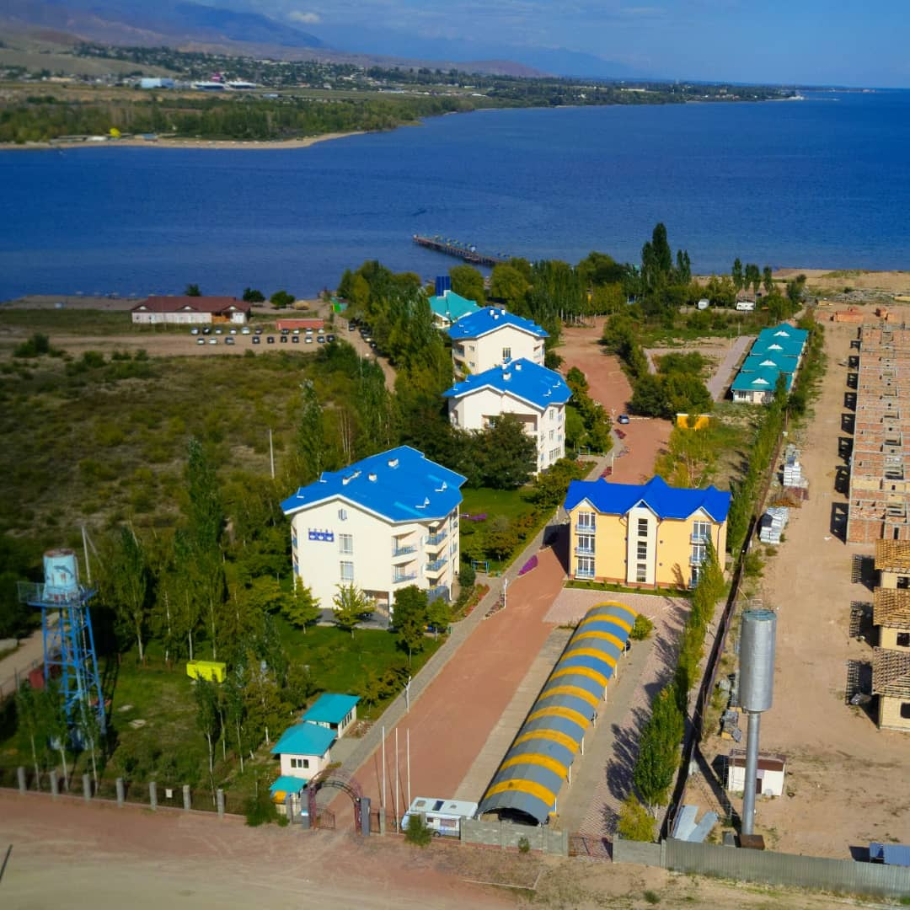

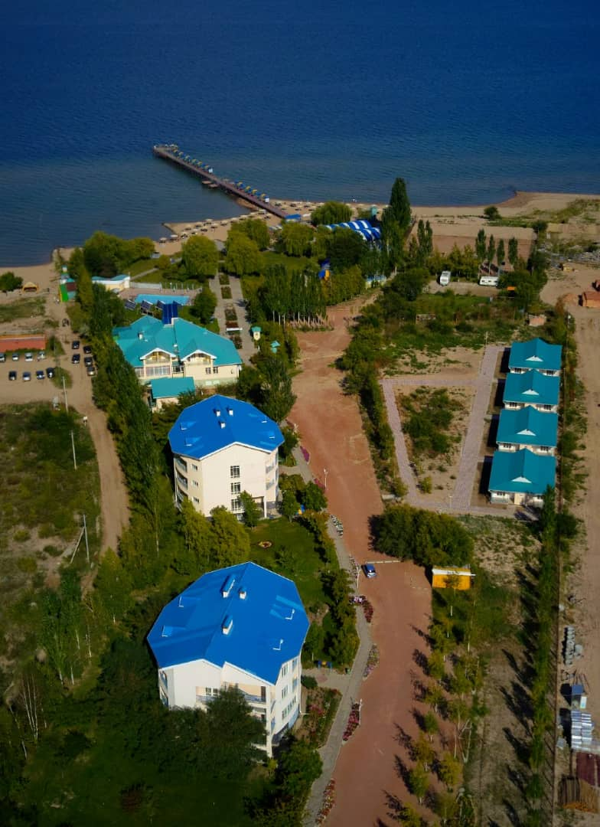

Отель «Три Короны» расположен в центре курортной зоны г. Чолпон-Аты, в 250 км от г. Бишкек и в 40 км от международного аэропорта Тамчи.

Отель расположен на участке 2,18 га ( право собственности) с прилегающей благоустроенной парко-пляжной зоной 1,53 га (право аренды).

Отель состоит из 5 корпусов и 4-х коттеджей на 84 современных, полностью оборудованных гостиничных номеров со всеми удобствами , рассчитанный без учета на дополнительные места на 211 койко-мест.

Отель расположен рядом с резиденцией Президента КР, на берегу красивейшего залива Иссык-Куля с которого началось развитие всей курортной зоны озера. Длинная ось корпусов направлена с севера на юг, поэтому из каждого номера имеется вид , как на озеро так , и на горы.

В каждом корпусе имеются 2 сауны, косметология, бильярдная, тренажерный зал, тир, ресторан на 100 мест ( с летней площадкой на 200 мест)

Все корпуса построены из кирпича. Общая капитальных строений 4694 м2.

Имеется свой благоустроенный пляж с пирсом длиной 140 метров, детской и спортивными площадками, рестораном, кафе и бич-баром, спортивными площадками для волейбола, баскетбола, мини- футбола, летним бассейном, размещенными в парко-пляжной зоне на берегу озера.

В благоустроенной пляжной зоне имеются кафе с дискотекой, для желающих готовить оборудованы очаги с казанами, мангалы для шашлыка, печи для запекания рыбы, птицы.

Отель работает круглогодично и входит в 10-ку самых популярных мест на Иссык-Куле, в связи с чем заполняемость в июле и августе до 90%.

В осеннее –зимний период используется для проведения тренингов, семинаров, конференций общим числом до 120 участников.

Отель имеет большое количество отзывов со стороны Правительства КР, международных организаций и зарубежных посольств.

**5 . Объект** Далее на южном берегу озера Иссы -Куль в селе Тосор на 22 гектарах , построить 5+ отель, ипподром (трасформер), VIP отель –клуб, спортивные площадки

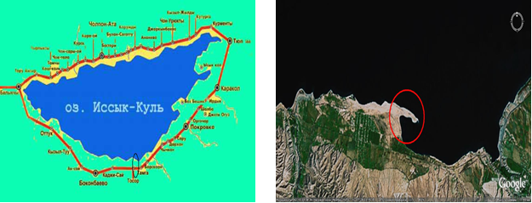

Расположение такого отеля- бизнес класса просто обязано быть в экологически чистой зоне. Но при этом – недалеко от центра города или густонаселенного района. Население этой части озера Иссык-Куль насчитывает более 250 000 человек, но в тоже время в стороне от самых оживленных пунктов. Это обстоятельство дает преимущество в смысле экологической обстановки ( загазованность и шумность ), и при этом, не делает отель трудно находимым или сложно доступным. У нас есть несколько вариантов выбора участка под строительство гостиницы. При принятии нашего предложения мы выставим их для последующего обсуждения.

Джеты –Огузский район расположен прямо у подножия горного комплекса «Тянь-шаньских» гор и практически с любого места, с высоты всего с 2-3 этажей в южном направлении открывается великолепный вид на снежные вершины высотой более 5-ти тысяч метров с южной стороны и на великолепный вид озера Иссык-Куль с южной и северной стороны.

Предлагаемое расположение предоставляет возможность панорамного вида на горы, что является бесспорным преимуществом нового отеля.

Так, к нам пришла идея строительства отеля «Иса-Тимур» ( фирма уже успешно работает на рынке). Уже в названии слышаться восточные и горные – экзотические и деловые мотивы, следовательно, архитектурное - решение должно содержать те же мотивы.

Предлагается строительство 12 этажной башни, изящно изогнутый и плавно переходящий, в лестничный спуск фито декорации отеля, который придаст ему дух нового времени, современными смелыми формами и линиями.

Приводимый ниже рисунок является одним из проектных решений разработанными профессиональными архитекторами.

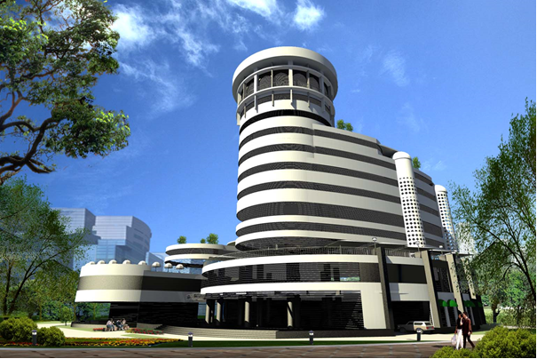

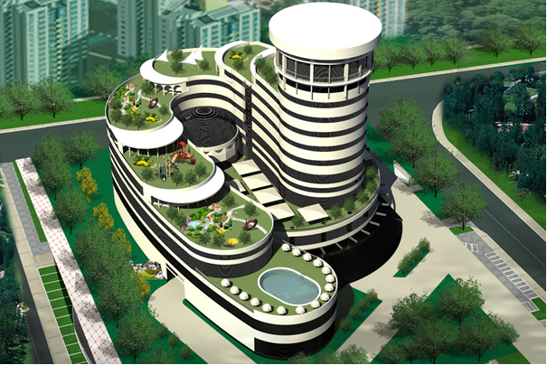

1. **Объект Аэропорт с VIP залом с дьюти-фри в с. Тамга (южной части озера «Иссык-Куль» )**

В селе Тамга нет собственного аэропорта, ближайший расположен в Караколе.

В 1968 году был основан аэропорт в Караколе. При открытии он был оснащен грунтовой взлетно-посадочной полосой. Спустя десять лет полоса была асфальтирована и расширена. На момент проведения данных работ, каждый день через аэровокзал проходило более 400 человек. Аэропорт принимал в то время рейсовые пассажирские самолеты из многих городов центральной части Советского Союза. В то время с его взлетно-посадочной полосы взлетали грузовые самолеты, а также самолеты опрыскивающие поля химикатами от вредителей. В 1990-х годах, когда наступил распад Советского Союза, страна испытывала упадок в экономике и это отразилось на аэропорте. В эти тяжелые для него времена он продолжал обслуживать пассажирские регулярные авиарейсы до 2002 года. После чего последовал период застоя, который прекратился в 2010 году, когда правительство приняло решение о его реконструкции. После ее окончания, аэропорт получил статус международного. На нынешний день у него налажено воздушное сообщение с Китаем, Таджикистаном, Казахстаном и Индией.

Необходимо восстановить все необходимые оборудование и взлетную полосу с Тамга.

**7 объект Горнолыжная база « Барсхан»**

База Барсхан находится в 70 км. от г. Каракол на склонах гор Тянь-Шаня. Будущая база Барсхан расположена в живописном лесу, на высоте 2300 метров над уровнем моря и работает круглый год.

В советские времена на Базе Каракол проводились тренировки Олимпийской сборной страны.

С 2022 года горнолыжная база Барсхан полностью модернизируется. Сегодня Барскаун - идеальное место для спортсменов и для всех для активного отдыха.

На Базе приятно кататься потому что климат региона мягкий, обусловлен влиянием незамерзающего озера Иссык-Куль. Зима тёплая с легким морозцем. Средняя зимняя температура -5. Лыжный сезон длится с ноября до мая. Снежный покров достигает толщины 1,5-2 м.

Трассы горнолыжная базы свыше 20 -25 км. способны удовлетворить и опытного лыжника, и новичка, покоряющего горные склоны впервые. Здесь раздолье и для любителей фрирайда и для тех, кто предпочитает кататься по ухоженным трассам. Область катания отличается широкими просторными спусками по целине, и по специально подготовленным склонам. Протяженность каждого спуска различна от 400м до 3,5км. Большинство трасс проходит через хвойный лес.

На Базе можно кататься на любых высотах. Наивысшая точка катания 3040м. Перепад высот 800м, минимальный уклон 7%, максимальный уклон 53%. С панорамной вершины открываются виды на ближайшие пятитысячники и высокогорное озеро Иссык-Куль. В зимнее время горные склоны должны обслуживаются 10 подъемниками канатно-буксировочного типа со стационарным телескопическим бугелем. Спуск для саночников оборудовать специальным подъемником. Все трассы Базы Каракол подготовлены ратраком фирмы "Рrinoth".

Необходимо , чтобы на Базе катались не только горнолыжники, но и сноубордисты.

Также на базе должны быть снегоходы, так чтобы можно было получить массу положительных эмоций и незабываемых впечатлений, прокатившись через хвойный лес.

А летом вам предоставляется уникальная возможность совершить головокружительные поездки по горным дорогам на джипах, почувствовать себя настоящим джигитом, покоряя горные вершины на лошадях или совершить увлекательные походы по лучшим туристическим маршрутам.

На Базе туристы насладятся прекрасным отдыхом и откроете для себя красоту и совершенство неординарной природы Кыргызстана.

**8 Объект**

**ЭТК «Win-Travel» представляет г. Бишкек Чуйскую Область и Иссык-Кульская котловина – удивительное по красоте место, объявлена заповедной зоной и является элитным местом отдыха. Никакой другой отдых в Кыргызстане не сравнится с этим. Только здесь огромные просторы девственной природы радушно встретят Вас в любое время года.**

**На просторах Тянь-Шаньского хребта и глубин величественного Ала-Тау, в глубине смешанных лесов, в стороне от оживленных дорог, среди соснового бора на южном экологически чистом берегу красивейшего озера Иссык-Куль находится наша база отдыха «Win-Travel -Тико» - сказочный мир охоты, рыбалки, экологического отдыха и туризма.**

**Берега нашего озера признаны самым чистым местом во всей части Кыргызстана. Экологическим сертификатом подтверждается благоприятное для проживания состояние земель, лесов, наземных и подземных источников, а также приземного слоя воздуха на всей территории района.**

**Мы ждем Вас!**

**Жителям Барскауна, Тамги и Тосора и Байтика предоставляется постоянная скидка 15% на проживание и услуги, а также максимально льготные условия при проведении корпоративных мероприятий.**

**Мы приглашаем всех желающих в необычный, поистине эксклюзивный туристический этнографический сеть центров отдыха «Win-Travel» - ТИКО" , который расположен на в удивительном по красоте заповедном месте южного Иссык-кульского побережья «Зона отдыха «Win-Travel ТИКО», где отдых Вам позволит насладиться, такой редкой в наше время, дикой природой.**

**Отдалённость от городов делает наш палаточный городок, лагерь, кемпинг - заветной мечтой городского человека, мечтающего о безлюдных пляжах.**

**Место созерцания и умиротворения.**

**Край тишины, покоя и свободы.**

**Площадка для размещения палаток с предлагаемыми услугами:**

**- наличие туалетов**

**- наличие душа**

**- наличие питьевой воды**

**- наличие электричества**

**- бар, магазины**

**- охрана территории**

**- место для парковки**

**- прокат палаток**

**Палаточный городок «Иса-Тимур» (Зона отдыха «Win-Travel-ТИКО»)**

**Палаточный городок «Иса-Тимур» на рынке туристических услуг работает с 2008 года. Основные направления нашей работы -Экскурсионное обслуживание -Пешеходный туризм -Отдых в палаточном городке на южном берегу озера «Иссык-Куль». Вашему вниманию предоставляем информацию по отдыху, размещению, транспортному и экскурсионному обслуживанию в городке, сотрудничаем с крупными туристическими фирмами. Зона отдыха «» — это великолепное место для всех, кто любит отдых. Вариантов отдыха у озера великое множество, и все они очень интересны и не похожи друг на друга. Кто-то мечтает об элитном отдыхе в санатории, не торопясь увидеть и познать окружающий мир, а кто-то предпочитает недорогой отдых в палатках на побережье у озера, чтобы ощутить запах моря, цветов, трав, посидеть под звездным небом у костра. В 250 км от Бишкека в райском заповеднике «Win-Travel - Тико», рядом расположена урочище «Барскаун» расположена туристическая стоянка палаточного типа «Иса-Тимур». Барскаун - это одно из самых теплых и живописных мест на южном Иссык-Кульском побережье, находящийся в субтропическом поясе. Роща реликтового можжевельника , леса реликтовой голубой ели и березы выделяет большое количество фитонцидов, благотворно влияющих на здоровье человека. На территории городка к услугам отдыхающих предоставляются 2-х и 3-х местные тентовые домики (палатки), установленные на деревянных платформах. Рядом с тентовыми домиками есть не большые столики и скамейки под навесом,беседки, гамаки, мангалы, детская площадка, помещение для проведения тренингов В 100 метрах от стоянки расположен прекрасный галечный пляж, этно-городок выход, бизнес-помещения на пляж сразу с палаточного городка. Питание предоставляется 3-х разовое. В меню постоянно свежие овощи и фрукты, рыбные и мясные дары Тянь-шаньского хребта Алла-Тау. Завтрак в 9-00. Обед в 14-00 — первое, второе, третье. Ужин в 19-00. Есть вода, освещение, для бесперебойного электроснабжения предусмотрен генератор, бесплатный доступ в интернет WI -FI сливные туалеты и душевые кабинки. Есть все необходимое для активного отдыха взрослых и детей, все необходимое для отдыха на море, возможен прокат ласт, масок, лодок, катамаранов итд. Для приготовления шашлыка имеются мангалы, шампура. Для приготовления национальных блюд предусмотрены казаны и тандыры. Высокий уровень безопасности всей территории городка, также для личного автотранспорта. Автостоянка платная (машины ставятся вдоль дороги на территории лагеря). Лагерь полностью охраняется. Есть сейф в административной палатке, розетки для зарядки мобильных телефонов и тд. Отдохнув у нас, Вы никогда не забудете ласкового моря, чистого горного воздуха, а также романтических вечеров у костра. Есть ТВ с DVD — возможен коллективный просмотр фильмов. Пляж шириной 200 метров и длиной около 300 метров. На пляже мелкая галька, местами крупный песок. К пляжу спуск по ступенькам — невысоко. На пляже развлечения — банан, дайвинг, прогулки на катерах, яхтах вдоль побережья, а так-же танцевальный бар. Стоимость с человека в сутки с питанием: июнь-150грн., июль, август-180грн. Размещение: Палатка 2-3х местная. В стоимость включено: — проживание и 3х разовое питание. Дополнительно оплачивается: трансфер из Бишкека и обратно в любое время (необходимо сообщить номер телефона и время заявки) — стоимость уточняется при заказе. Предоплата для бронирования — 20%. Цены действительны на сезон 2016г.**

**Витрина**

**• южный берег озера «Иссык-Куль», отдых в палаточном городке"Иса-Тимур»**

**$./день**

**+996 показать номер**

**• Отдых в палаточном городке"Иса-Тимур»**

**$**

**+996 показать номер**

**• Отдых в палаточном городке"Иса-Тимур»**

**Зона отдыха «Тихая Бухта»**

**Отдых у нас - это отдых от повседневности, от городской суеты, и гармоничное сочетание современного комфорта с первозданностью дикой природы!**

**На охраняемой территории базы расположен комплекс зданий и сооружений, включающий в себя гостиницу и гостевой коттедж, сауну, оборудованные зоны отдыха с крытыми террасами и беседками, мангалами, коптильней, танцевальную площадку, спортивно-игровую площадку и вольеры для собак. В гостинице к Вашим услугам: уютный ресторан, бар, бильярдный зал, магазин сувениров, пункт проката. Безопасность территории и отдыхающих обеспечена охраной лицензированного охранного предприятия «ЛЕГИОН - М».**

**Проживание в гостинице:**

**№1 Двухместный номер с видом на Тянь-шанский хребет, с односпальной кроватью и полутора спальной кроватью , душевой кабиной, раковиной, туалетом, биде - возможно размещение семьи из трех человек, 24 м.кв**

**№2 Двухместный номер с видом на альпийскую горку, с двумя односпальными, душевой кабиной, раковиной,туалетом - на двухчеловек, 16м.кв**

**№3 Двухместный номер с видом на лес, с двумя односпальными кроватями, душевой кабиной, раковиной ,туалетом - на двухчеловек, 16 м.кв**

**№4 Двухместный номер с видом на лес, с односпальной кроватью и полутора спальной кроватью, душевой кабиной, раковиной, туалетом,биде,балкон - возможно размещение семьи из трех человек, 22 м.кв**

**№5 Двухместный номер с видом на лес, с односпальной кроватью и полутора спальной кроватью, душевой кабиной, раковиной, туалетом,биде,балкон - возможно размещение семьи из трех человек, 22 м.кв**

**№6 Двухместный номер с видом на альпийскую горку, с односпальной кроватью и полутора спальной кроватью, душевой кабиной, раковиной, туалетом - на двух человек, 16 м.кв**

**№7 Двухместный номер с видом на альпийскую горку, с односпальной кроватью и полутора спальной кроватью, душевой кабиной, раковиной, туалетом - на двух человек, 16 м.кв**

**№8 Двухместный номер с видом на озеро, с односпальной кроватью и полутора спальной кроватью , душевой кабиной, раковиной, туалетом, биде, балкон - возможно размещение семьи из трех человек, 24 м.кв**

**№9 Двухместный номер с видом на озеро, с двуспальной кроватью , душевой кабиной, раковиной, туалетом, биде, балкон -возможно размещение семьи из трех человек, 24 м.кв**

**Проживание в гостинице №2 (VIP):**

**- Четыре номера на втором этаже (прихожая, спальня, столовая, кухня, гостиная, туалет с душем) - на 4 человек каждый.**

**Для размещения большой семьи или компании номера можно соединить между собой.**

**- Трехкомнатный номер на первом этаже (прихожая, 2 спальни, большой зал, телевизор) - на 6 человек, есть возможность разместить еще 2 человека.**

**Гостевой коттедж на десять человек:**

**Двухэтажный коттедж оснащен оборудованной кухней с холодильником, двумя туалетными комнатами на каждом этаже, с душевой кабиной и ванной, телевизионным холлом и каминным залом , централизованным водоснабжением и отоплением.**

**Размещение собак и кошек .**

**Вы можете взять с собой на отдых своих четвероногих любимцев и разместить их в удобных вольерах на территории базы. Аренда вольера для собак и питание (сухой корм) в сутки составляет 300 сомов.**

**Погода:**

**Барскаун**

**-4°**

**вечером: +14°завтра: +15°**

**735 mmHg, 96%, 5 м/c ЮВ**

**Солнечная погода**

**подробный прогноз**

**Питание.**

**В просторном, красиво оформленном зале гостиничного ресторана Вас всегда порадуют вкусными и разнообразными блюдами из нашего меню. Меню включает в себя большое количество кушаний, приготовленных из трофеев охотников, рыбаков и грибников. Есть перечень блюд, рекомендованных для лиц с сахарным диабетом, щелочное питание и постное меню. Еда, приготовленная по рецептам традиционной киргизской, европейской и восточной кухни, и охотничьи блюда поваров базы, дополнят атмосферу единения с природой. Для отдыхающих предусмотрено как комплексное меню (завтрак, обед, ужин), так и приготовление на заказ ( Алякарт). Наши фирменные блюда готовятся из местной дичи и рыбы. Питание может включать в себя полный пансион или индивидуальное обслуживание (оговаривается заранее).**

**Трехразовое питание: завтрак, обед,ужин - 1150 сом с человека.**

**Завтрак - 250 сом.**

**Обед - 550 сом.**

**Ужин - 350 сом.**

**Дети до 12 лет - 550 сом за одного ребенка.**

**Завтрак - 250 сом.**

**Обед - 550 сом.**

**Ужин - 350 сом.**

**Дети до 3 лет - бесплатно.**

**Три вида меню - комплексное, ресторанное на заказ и выездное на природе! Учитывая, что большую часть времени наши гости проводят в лесах и на берегах удивительных по красоте озер и рек, мы разработали специальные меню для пикников на природе. Для этих мероприятий мы обеспечим транспорт, раскладную походную мебель, ну и конечно вкусные блюда, приготовленные нашими поварами. К Вашим услугам широкий ассортимент алкогольных и безалкогольных напитков в нашем баре.**

**Бильярд.**

**Просторный зал с роскошными бильярдными столами ждет всех поклонников этой изысканной и увлекательной игры. Здесь могут сразиться и настоящие профессионалы, знающие все тонкости и хитрости процесса, и начинающие любители. Эта игра, хоть и требует активной мыслительной деятельности и выработки стратегии, позволяет полностью расслабиться и наслаждаться отдыхом.**

**Стоимость:**

**Русский бильярд №12 - 300 сом./час;**

**Русский бильярд №9 - 250 сом./час;**

**Американский пул - 200 сом./час.**

**Сочетание хорошего настроения и азарта, возможность общения с друзьями в непринужденной обстановке — несомненно, это игра в бильярд!**

**Сауна и фитнес-зал.**

**Безумный темп жизни, потраченные нервные клетки, хроническая усталость... Всё вызывает подсознательное желание расслабиться, восстановить силы, появляется тяга к теплу, к здоровому духу... Все проблемы растворятся, как только почувствуете умиротворяющую атмосферу сауны , вдохнёте ароматный запах эфирных масел и ощутите "легкий пар" ласкающий всё тело.**

**Баню или сауну нужно заказывать заранее, минимум за 4 часа до посещения. Помимо парной, в банных помещениях есть комната отдыха с телевизором.**

**Аренда банного комплекса на 6 человек - 3000 сом за 3 часа.**

**Аренда русской бани на 4 человека - 2600 сом за 3 часа.**

**Березовый веник - 150 сом.**

**Организация чайной трапезы (чай черный/зеленый, варенье, конфеты, лимон) - 75 сом с человека.**

**"Барскаунская лавка"**

**На территории гостиницы есть магазин товаров первой необходимости с постоянно расширяющимся ассортиментом и демократичными ценами.**

**Туризм, рыбалка и охота - это "Иса-Тимур" забота!**

**База отдыха «Тихая Бухта»**

**Кэмпинг и палаточные городки**

**К услугам ценителей и любителей истинной романтики проживание в наших палаточных городках, на территории базы и на нашем острове "Робинзона", оборудованных палатками, крытыми беседками, местами под очаг, мангалами, туалетами и всем необходимым инвентарем. Стоимость проживания 500 cом./сутки с человека.**

**Сплав на байдарках**

**по реке Барскаун Джеты - Огузской области**

**Это возможность ощутить очарование водного похода для всех желающих, для тех, у кого, возможно, нет походного опыта и собственного снаряжения. Два дня водного похода гарантируют массу впечатлений и отличный отдых. Маршрут идеально подходит для группового, корпоративного и семейного отдыха, в том числе и отдыха с детьми.**

**Туры выходного дня.**

**В программе тура – сплав по реке Барскаун (однодневный, двухдневный и по индивидуальным программам), спортивно-развлекательные мероприятия на стоянках, вкусная костровая еда, а самое главное – хорошее настроение, которое приобретают участники похода независимо от погоды.**

**Сплав проходит по очень живописным, красивым и необжитым местам.**

**Сплав проводится на 2-х, 6-ти, 8-ми– местных экспедиционных лодках и рафтах.**

**Максимальное количество участников - 20 человек.**

**Однодневный сплав.**

**Начало маршрута – Урочище Шаркырак, конец маршрута – озеро Иссык-Куль**

**Протяженность маршрута 30 км, по времени – световой день.**

**Двухдневный сплав.**

**Начало маршрута – Урочище Барскаун, конец маршрута – Зона отдыха «Тихая –Бухта».**

**Протяженность маршрута 50 км, по времени – два световых дня, с ночевкой на базе отдыха.**

**На маршруте нет технически сложных препятствий.**

**Настроение и лейтмотив таких походов, весёлый, спокойный, настроенный на отдых и получение удовольствия от природы и красоты леса.**

**Программа сплава: К месту старта Вас доставят на транспорте. Инструкторами проводится инструктаж, которые сопровождают Вас на всем протяжении маршрута. Далее, движение по маршруту. Первый привал - отдых, купание, легкий завтрак, чай и бутерброды. Продолжение движения по маршруту. Второй привал – Вас ждет оборудованный лагерь, где приготовлен вкусный обед на костре, после обеда, отдых, купание, рыбалка (по желанию), и снова в путь. Третий последний привал, отдых, купание и продолжение маршрута до озера Иссык-Куль к базе отдыха «Тихая Бухта».**

**Дополнительные услуги: На базе отдыха ужин и развлекательные мероприятия, детские и взрослые анимации сауна. Предлагается ночевка на базе отдыха или в палаточном городке на острове.**

**Для двухдневного сплава, с утра завтрак, и продолжение движения по маршруту, с привалами для отдыха и обедом в подготовленном лагере.**

**В поселке Тосор конец маршрута и возвращение на базу.**

**Безопасность: Инструктор имеет право не допускать на воду участников в состоянии алкогольного опьянения. Движение по маршруту только в спасательных жилетах.**

**Условия индивидуальных программ сплава, администрация базы оговаривает совместно с заказчиком.**

**Цены на сплавы можно посмотреть здесь.**

**АКТИВНЫЙ ОТДЫХ И РАЗВЛЕЧЕНИЯ**

**Горный хребет Тескей Ала-Тау называют краем тысячи озёр. Большую её часть занимает Джеты-Огузский район. Одной из достопримечательностей нашего района является самая высокая точка над уровнем моря (5.320 метров). Её называют «Хан-тенгри». Это вершина водораздела между Северным и Южным хребтом Алла-Тау. Недалеко от этих мест берёт своё начало и река Барскаун.**

**Холмы, поросшие величественными и дремучими лесами, богатыми дичью, стремительные и прозрачные реки, чистые ключи и россыпи голубых озер, где водятся, много видов рыб, уникальные исторические памятники, созданы идеальные условия для туризма.**

**Несмотря на то, что гости базы отдыха «Тихая бухта» ценят её в основном за тишину и покой, нетронутую природу этих, по настоящему, нехоженых мест, далеких не только от больших городов, но и многолюдных туристских центров, мы имеем возможность предоставить нашим гостям все условия для развлечений и активных видов отдыха.**

**Мы предлагаем:**

**В любое время года профессиональные инструкторы обеспечат Вам, на высоком уровне проведение увлекательнейшей игры в пейнтбол.**

**В летний сезон к Вашим услугам:**

**- пешие и велосипедные прогулки по живописным окрестным лесам;**

**- рыбалка на естественных и искусственных водоемах;**

**- мангалы, беседки, коптильни;**

**- прогулки на катамаранах и весельных лодках, а также на лодках с мотором, в сопровождении инструктора;**

**- спортивно-игровая площадка (волейбол, мини-футбол, бадминтон, настольный теннис);**

**- уникальные места сбора грибов и ягод;**

**К услугам ценителей и любителей истинной романтики проживание в наших палаточных городках, оборудованных палатками, крытыми беседками, местами под очаг, мангалами, туалетами и всем необходимым инвентарем.**

**В зимний сезон к Вашим услугам:**

**- каток, освещаемый в темное время суток;**

**- снежная горка;**

**- лыжи и лыжные маршруты;**

**- трассы для снегоходов (ждем Вас со своей техникой);**

**Организация корпоративных праздников и мероприятий**

**База отдыха «Тихая бухта» предлагает отличные условия для проведения любых корпоративных мероприятий**

**- банкеты, свадьбы, детские праздники, традиционные праздники с участием всех желающих, шоу-программы, реабилитационные сборы спортсменов, деловые переговоры в неформальной обстановке, выездные семинары, конференции, корпоративные праздники коллективов.**

**К Вашим услугам:**

**Одновременное проживание 40 человек в комфортабельных номерах гостиничного комплекса.**

**Питание в просторном, красиво оформленном ресторане (на 60 мест) и широкий ассортимент алкогольных и безалкогольных напитков в нашем баре.**

**Просторный бильярдный зал с роскошными бильярдными столами ждет всех поклонников этой изысканной и увлекательной игры.**

**Конференц-зал для совещаний и переговоров, оснащенный многоканальным телевидением и интернетом.**

**Сауна с банкетной комнатой отдыха на 10 человек.**

**Зоны отдыха с крытыми террасами, беседками, мангалами и танцевальной площадкой с караоке.**

**Также мы можем пригласить на проведение торжества певцов, музыкантов, аниматоров, и празднично украсить помещения по Вашему вкусу.**

**Стоимость проведения торжеств Вы можете посмотреть в разделе "Услуги".Организация корпоративных мероприятий.**

**Наименование услуги Стоимость Продолжительность услуги Описание услуги**

**будни Выходные праздники**

**Услуга «КОРПОРАТИВ В ЗАЛЕ РЕСТОРАНА Г1»**

**Максимальное количество 60 чел.**

**1400 сом. на чел. (стандартное меню) 1400 сом. на чел (стандартное меню) + 10000 сом. 1400 сом. на чел. (стандартное меню) + 25000 сом. 5 часов +**

**Каждый дополнительный час 2000 сом. Предоставление банкетного зала, питание по заранее согласованному меню, обслуживание официантами, возможность использования аудиоцентра, оборудованное место для курения на улице (40 м от входа в гостиницу).**

**Услуга «КОРПОРАТИВ НА ЛЕТНЕЙ ВЕРАНДЕ Г1»**

**Максимальное количество 60 чел. 1500 сом. на чел. (стандартное меню) 1500 сом. на чел. (стандартное меню) 5 часов +**

**Каждый дополнительный час 2500 сом. Предоставление крытой летней веранды, питание по заранее согласованному меню, обслуживание официантами, возможность использования аудиоцентра и танцпола, оборудованное место для курения на улице (40м от входа на веранду), использование уличных туалетов.**

**Для Вашего активного отдыха:**

**Однодневные и двухдневные сплавы на рафтах по реке Шлина. Маршрут водного похода гарантируют массу впечатлений и отличный отдых.**

**Палаточный городок на нашем острове, оборудованный палатками, крытыми беседками, местами под очаг с мангалами, туалетами и всем необходимым инвентарем.**

**Спортивно-игровая площадка для проведения игр и соревнований, в зимнее время каток, освещаемый в темное время суток, проложенные лыжные трассы и горка. Большой выбор проката спортивного инвентаря и плавсредств.**

**Увлекательная командная игра в пейнтбол под руководством профессиональных инструкторов.**

**Организация интереснейших загонных , индивидуальных и выездных охот и рыбалки, сбор ягод и грибов.**

**Увлекательные мероприятия на природе - привал в лесу или пикник на плоту. Для этих мероприятий мы обеспечим транспорт, раскладную походную мебель, ну и конечно вкусные блюда, приготовленные нашими поварами.**

**Цены на услуги активного отдыха - здесь.**

**Услуги развлечений и проката**

**Наименование услуги Ед. измерения Стоимость в сомах Что входит в услугу**

**Боевая поляна.**

**1. Стрельба по тарелочкам.**

**Дополнительные пуски тарелочки 10 пусков**

**1 пуск 500 сом.**

**30 сом. Установка машинки для метания, тарелочки, стрельба в сопровождении инструктора**

**2. Стрельба из пневматической винтовки по мишеням 10 выстрелов 150 сом. Винтовка, мишени, пульки. Стрельба в сопровождении инструктора**

**3. Стрельба из лука:**

**Взрослый**

**Детский**

**30 минут**

**30 минут**

**400 руб.**

**300 руб.**

**Лук, 10 стрел, щиты с мишенями**

**Прокат плавсредств.**

**4. Лодка с мотором 1 час 400 сом. Лодка с мотором с сопровождением инструктора, спасательный жилет**

**5. Весельная лодка 1 час/1 сутки 250 сом./700 сом. Лодка, весла, спасательный жилет**

**6. Катамаран 1 час/1 сутки 250 сом./700 сом. Катамаран, спасательный жилет**

**7.**

**Экспедиционные надувные лодки (не менее 4 часов)**

**1 час 250 сом. 6-ти и 8-ми местные рафты с сопровождением инструктора, спасатальные жилеты, весла**

**8.**

**Прогулка-сплав на рафтах**

**2 часа 700 сом.**

**6-ти и 8-ми местные рафты с сопровождением инструктора, весла, спасательные жилеты.**

**Спортивно-игровой инвентарь**

**16. Настольный теннис 2 часа 250 сом. Стол, ракетки, шарик.**

**17. Русский бильярд №12 1 час 600 сом. Стол, кии, шары**

**18. Русский бильярд №9 1 час 400 сом. Стол, кии, шары**

**19. Американский пул 1 час 350 сом. Стол, кии, шары**

**20. Бадминтон 2 часа 200 сом. Ракетки, воланчик, сетка**

**21. Волейбол 3 часа 200 сом. Мяч, сетка, игровая площадка**

**22. Мини футбол 3 часа 200 сом. Мяч, ворота, игровая площадка**

**23. Настольные игры 1 час 50 сом. Шахматы, шашки, домино, нарды, карты**

**24. Велосипед 1 час/1 день 250 сом./600 сом. Велосипеды взрослые и детские**

**25. Конные прогулки 1 час 250 сом. жакей**

**26. парашюты 1 час/1 день 500 сом./2000 сом. Комплект парашюта , инструктор, спасатель**

**27. Коньки-роликовые 1 час 250 сом. Комплект коньков**

**28. Клюшка хоккейная с шайбой 1 час/1 день 50 сом./400 сом. Клюшка хоккейная, шайба**

**№ Наименование Стоимость трофеев Стоимость егерского обслуживания**

**Охота на медведя**

**1 Охота на медведя на овсах медведь до 120 кг - 80 500сом.**

**медведь от 120 кг - 150 000 сом. 8 000 сом.**

**Охота на лося**

**1 Охота на лося на реву лось, рога до 3-х отростков - 46 000 сом.**

**лось, рога от 3-х до 5 отростков -52 000 сом.**

**лось, рога от 6 отростков - 70 000 сом. 6 000 сом.**

**2 Охота на лося загоном**

**(группа от 4 человек) лось теленок - 25 000 сом.**

**лось, рога до 3-х отростков - 46 000 сом.**

**лось, рога от 3-х до 5 отростков -52 000 сом.**

**лось, рога от 6 отростков - 70 000 сом. 2200 сом.**

**с каждого охотника**

**Охота на кабана**

**1 Охота на кабана на овсах Кабан сеголеток до 40 кг - 9 000 сом.**

**Кабан подсвинок от 40 до 70 кг - 20 000 сом.**

**Кабан от 70 кг - 40 000 сом. 3 500 сом.**

**Охота на волка**

**1 Охота на волка с флажками**

**(группа от 20 человек) Волк прибылой - 5 000 сом.**

**Волк переярок - 7 000 сом.**

**Волк матерый - 10 000 сом. 30 000 сом.**

**Охота на лису и зайца**

**1 Охота на лису и зайца загоном**

**(группа от 6 человек) Лиса - 1 500 сом.**

**Заяц - 1 000 сом. 6 000 сом.**

**2 Охота на лису на приваде Лиса - 1 500 сом. 1 500 сом.**

**Индивидуальная охота**

**1 Охота на суслика 2 000 сом. 2 500 сом.**

**2 Охота на бобра 2 000 сом. 2 500 сом.**

**3 Охота на выдру 2 000 сом. 2 500 сом.**

**4 Охота на рысь 40 000 сом. 6 000 сом.**

**5 Охота на белку 2 000 сом. 2 500 сом.**

**6 Охота на барсука 10 000 сом. 4 000 сом.**

**Охота на птицу**

**1 Охота на луговую и**

**болотную дичь с легавой 500 сом. за трофей 1 500 сом.**

**2 Охота на глухаря**

**(с подхода на току) 10 000 сом. 3 500 сом.**

**3 Охота на тетерева на току 5 000 сом. 3 500 сом.**

**4 Охота на утку**

**(с подсадной, на пролете) 500 сом. 1 500 сом.**

**5 Охота на рябчика 1 000 сом. 1 500 сом.**

**6 Охота на вальдшнепа 1 000 сом. 1 500 сом.**

**Организация охоты и трофеи**

**Площадь наших охотничьих угодий составляет 38 500 гектаров. Земли охотхозяйства находятся на территории уникальной природно-ландшафтной зоны в бассейне озера Иссык-Куль и Нарынской области хребты, на Тянь-Шанской возвышенности.**

**Мы готовы организовать для Вас охоту в следующие периоды:**

**• Вторая половина апреля - начало мая. Охота на глухаря и тетерева на току, охота на вальдшнепа на тяге, на селезня с подсадной уткой. Охота открывается 19 апреля.**

**• Июль. Охота на болотно-луговую дичь с легавой.**

**• Август. Охота на медведя на овсах. Охота на утку на перелетах и местах кормления, охота на рябчика с манком.**

**• Сентябрь. Продолжается охота на медведя на овсах, утку на перелетах и рябчика с манком. Начинается охота на лося на реву, охота на зайца и лису с гончими, охота на барсука. Также начинается сезон тихой охоты (сбор грибов).**

**• Октябрь. Охота на утку и рябчика, охота на зайца и лису с гончими. Охота на медведя с вышек. Загонная охота на лося. Охота на барсука, белку, норку, выдру, бобра, хоря и куницу с лайкой. Спортивно-профилактическая охота на кабана.**

**• Ноябрь - декабрь. Загонная охота на лося. Охота на лису на приваде, а также охота на белку, норку, выдру, бобра, хоря, куницу с лайкой. Охота на зайца и лису с гончими.**

**• Январь - февраль. Охота на лису на приваде. Охота на белку, норку, выдру, бобра, хоря, куницу с лайкой. Загонная охота на зайца и лису с гончими.**

**Охота проводится по предварительному заказу. Оплата трофея производится после его добычи и оценки специалистами охотхозяйства.**

**Охотнику необходимо иметь с собой: охотничий билет, разрешение на хранение и ношение оружия, а также оружие и боеприпасы.**

**К услугам охотников бесплатно предоставляется оружейная комната для хранения оружия и боеприпасов.**

**У нас есть условия для содержания Ваших собак (вольеры, корм). Возможно также арендовать охотничью собаку.**

**Охота на медведя в Иссык-Кульской и Нарынской областях: медведь на овсах, медведь на приваде.**

**Охота на бурого медведя – это само по себе уникальное событие, а добытый зверь представляет собой великолепный трофей, предмет гордости охотника. Охотхозяйство «» может похвастаться отличными экземплярами этого зверя.**

**Охотнику всегда надо помнить о том, что медведь – противник очень опасный.**

**Охота на медведя.**

**1. Охота проводится с подготовленного охотничьего лабаза в ночное время, в период выхода медведя на кормежку на овсяное поле.**

**2. Обязательно иметь нарезное оружие с ночным прицелом.**

**3. По желанию охотника осуществляется полное егерское сопровождение.**

**Охота на овсах.**

**Одна из самых широко распространённых и доступных охот на бурого медведя. Овёс служит одним из основных раннеосенних кормов для большей части медведей средней полосы. Самыми удобными местами для охоты являются не большие поля, полностью окружённые лесом, а так же участки большого поля, которые узкими языками вдаются глубоко в лес.**

**Применяют два способа охоты на овсах: делают засидку прямо в поле или летом сооружают лабаз. Садиться на лабаз или в засидку нужно за два часа до захода солнца. Сидеть надо тихо, по возможности избегая всяких движений. Курение на этот вечер отменяется. Одежду лучше с утра проветрить.**

**Появление медведя на поле почти всегда происходит неожиданно для охотника. Поэтому охотник всегда должен быть готовым к выстрелу.**

**От поведения охотника на лабазе зависит очень многое. Если медведь учует человека, он может развернуться и уйти в лес. Хотя порой косолапый начинает бурно выражать свое недовольство таким вторжением: фыркать, сопеть, клацать зубами, ломать валежник. Но и в гневе медведь не забывает об осторожности и не показывается охотнику на глаза. Охотнику нужно замереть и не пытаться подстрелить зверя до тех пор, пока цель не будет ясно видна. Появление медведя на поле всегда является неожиданностью для охотника. Несмотря на то, что медведь кажется неуклюжим, этот увалень передвигается весьма проворно и бесшумно. Услышав шум, медведь отреагирует мгновенно и тут же скроется в лесу. Если же косолапый удостоверится в том, что вокруг никого нет, он приблизится к полю и начнет есть овес. В этот момент все зависит от верного глаза и твердой руки охотника.**

**Охотиться поэтому лучше всего в ясную и безветренную погоду: ветер помогает зверю учуять людей на расстоянии, а в плохую погоду медведь на кормежку не выходит вовсе или кормится только непродолжительное время, все время чутко прислушиваясь.**

**Если зверь ранен и скрылся, утром надо обязательно организовать добор.**

**В охотхозяйстве «» охота на медведя на овсах почти всегда результативна, квалификация наших егерей и плотное поголовье зверя – залог успешной охоты.**

**Спортивная и профилактическая охота на кабана.**

**Охота на кабана сопряжена со значительной опасностью, так как они нередко бросаются на охотников, причём самцы — «секачи» наносят рваные раны своими мощными клыками; Самки же, у которых клыки менее развиты, чем у самцов, сбивают неосторожных охотников с ног и топчут их передними ногами. Поэтому при загонной охоте на кабана иногда устраивают для охотников невысокие платформы, с которых кабаны, вследствие неподвижности своей шеи, не могут сбросить охотника. Когда кабан бросается, лучше всего отскочить перед самим животным в сторону, так как кабан, пронесшись мимо, редко возвращается обратно для нового нападения. Опаснее всего старые кабаны, держащиеся в одиночку, а потому и называемые одинцами. У старых секачей образуется на спине и по бокам что-то вроде брони из смеси смолы с шерстью кабана. Во время гона эта броня (калкан) предохраняет бока животного от ударов клыков другого самца во время драки за самку. Кроме загона, на кабанов охотятся с притравленными на них собаками (гончими и другими породами с примесью гончей крови). Ночью кабана подкарауливают на засеянных полях, куда они выходят кормиться. Также распространена охота с вышек (лабазов), где животных поджидают, когда они придут на подкормочную площадку.**

**Фотоохота**

**"Это и охота, и зверей добывать не надо" - как говорил небезызвестный дядя Федор.**

**Фотоохота - очень увлекательное занятие по наблюдению за животным миром. Поэтому, наверное, с каждым годом неуклонно растет количество людей, увлекающихся данным занятием. В процессе выслеживания животных Вам придется пройти через все трудности, с которыми сталкиваются обычные охотники. Ведь Вам придется искать и фотографировать животных в их естественной среде обитания, незаметно подкрадываться к ним для лучшего ракурса. В результате Вы сделаете отличные фотографии, которые останутся у вас на всю жизнь. Подготовка и организация фотоохоты полностью повторяет комплекс мероприятий по организации обычной охоты, (сопровождение, поиск, выслеживание, преследование животного).**

**Стоимость наших услуг по организации и проведению видео-фотоохоты оговаривается индивидуально.**

**Сезон фотоохоты длится круглый год.**

**Спецтранспорт и прочие услуги**

**Спецтранспорт**

**Гусеничный шведский вездеход "Анаконда" 15 000 сом. Световой день**

**Колесный вездеход "ГАЗ-66" с будкой 7 000 сом. Световой день**

**УАЗ 3 500 сом. Световой день**

**Сопутствующие услуги**

**Организация привала на охоте - 1 час**

**(до 10 чел.) 4 500 сом. Для большой компании расчет идет**

**по 4 500 сом. за каждые 10 чел**

**Организация пикника в лесу после охоты - 4 часа**

**(до 10 чел.) 12 000 сом. Дополнительный час - 2 000 сом.**

**Аренда вольера для собаки 300 сом. Включено 1 кормление собаки в сутки**

**(сухой корм)**

**Дополнительное кормление собаки 75 сом. Сухой корм**

**Аренда легавой для охоты на дичь 500 сом. За сутки**

**Аренда гончей для загонной и индивидуальной охоты 500 сом. За 4 часа**

**Разделка пушнины 1 000 сом. За голову**

**Разделка птицы 300 сом. За голову**

**Разделка трофейной птицы 1 500 сом. За голову**

**Разделка зверя 2 000 сом. За голову**

**Разделка трофейного зверя 10 000 сом. За голову**

**Заморозка мяса 30 сом./кг В сутки**

**Особые условия при проведении охот**

**Промах по зверю (медведь) 10 000 сом.**

**Промах по птице (глухарь) 10 000 сом.**

**Ранение зверя 10 000 сом.**

**За зверя, несогласованного с охотоведом 150% стоимости трофея**

**Организация рыболовных туров.**

**1 Тур на озеро в горах до 8 часов 1500 сом. с человека Егерское сопровождение, подкормленное место лова, доставка до берега на автомобиле УАЗ, доставка до места лова на райде (по климатическим возможностям).**

**2 Трансфер до места ловли на шведском вездеходе 15 000 сом. До места ловли на озере Шлино**

**3 Организация привала на льду 5000 сом. Чаепитие, бутерброды, легкие закуски**

**4 Организация пикника на льду 15 000 сом. Горячие блюда, закуски**

**5 Егерское сопровождение на рыбалке на озере Глыби до 4 часов 1500 сом. Услуги егеря по управлению весельной лодкой, весельная лодка**

**Рыболовные снасти, экипировка и наживка.**

**1 Удочка летняя (залог 1000 сом.) 1 сутки 250 сом. Укомплектованная удочка**

**2 Спиннинг (залог 1000 сом.) 1 сутки 350 сом. Укомплектованный спиннинг**

**3 Зимний рыболовный комплект (залог 1000 сом.) 4 часа 250 сом. Рыболовный ящик, две зимние укомплектованные удочки, шумовка.**

**4 Палатка зимняя "Сахалин-2"(залог 1000 сом.) 1 сутки 500 сом. Зимняя рыболовная палатка для двух человек**

**5 Подкормка для рыбы 1 кг 300 сом. Подкормочная смесь**

**6 Черви дождевые 100 гр 200 сом. Предварительный заказ за день**

**7 Эхолот 4 часа 800 руб. Только с сопровождением егеря**

**8 Весельная лодка 1 час/1 сутки 250 руб./700 руб. Лодка, весла, спасательный жилет**

**9 Лодка с мотором 1 час 400 руб. Лодка с мотором с сопровождением егеря, спасательный жилет**

**Дополнительные услуги.**

**1 Чистка рыбы 50 руб./кг**

**2 Заморозка рыбы 10 руб./кг**

**3 Копчение рыбы 100 руб./кг Горячее**

**4 Засолка рыбы 50 сом./кг Подготовка к вялению**

**Рыбалка - это вид активного отдыха, сочетающий отдых души и общение с природой. Великолепная рыбалка на горных озерах, как для любителей, так и для спортсменов, продолжается здесь круглый год. Местные озера и реки богаты рыбой, в общей сложности водится около двадцати видов рыбы, основной добычей лова становится окунь, щука, лещ, плотва, линь, налим.**

**В весенне - летний период хорошо ловится практически любая рыба, а с наступлением мороза и появлении ледяного покрова начинается подледный (зимний) лов, пользующийся огромной популярностью. Горное озеро находится в непосредственной близости к гостиничному комплексу, оборудовано стационарным плотом и местами рыбалки вдоль берега. Так же предлагаются выездные рыбалки, на озеро Иссык-Куль и на другие водоемы.**

**Мы предлагаем Вам порыбачить самим или в сопровождении наших опытных егерей, которые покажут Вам места, где рыбалка будет наиболее удачной, подскажут какой насадкой или снастью лучше воспользоваться, наладят снасти.**

**Самостоятельная рыбалка Запрещена.**

**В пункте проката в распоряжение отдыхающих предоставляются лодки, спасательные жилеты, удочки и другое летнее и зимнее снаряжение.**

**На территории самой базы мы предлагаем Вам рыбалку на нашем пруду, зарыбленном карпом, карасем и плотвой, оборудованным удобными местами рыбалки и зоной отдыха.( в планах)**

**В специально отведенных и оборудованных всем необходимым, местах Вы можете самостоятельно или при помощи наших специалистов закоптить ваш улов, или приготовить уху, шашлык.**

**Для тех, кто не расстается с удочкой или спиннингом, мы предусмотрели меню пикника на плоту, который надежно закреплен на горном озере , и с которого можно не только ловить рыбу, но и любоваться прекрасными видами озера, сохранившего свою первозданную красоту и тишину.**

**Рыбалка на базе отдыха «Тихая Бухта» разнообразна и всегда результативна, так что Вы точно угостите своих друзей и коллег вкусной ухой и копченой рыбой.**

**Тихая охота.**

**Вблизи территории базы отдыха "Тихая Бухта" растет много видов съедобных грибов. Сезон сбора и заготовок начинается весной (сморчки) и заканчивается в сентябре. Пик сезона приходится, как правило, на конец августа, в это время особенно часто можно найти лисички, подосиновики, подберезовики, белые... Сотрудники базы с радостью покажут Вам грибные места и помогут подготовить урожай к дальнейшей обработке (засолка и т.д.)**

**Удачная грибная охота:**

**Самостоятельная рыбалка - запрещено! Стоимость трансфера Бишкек – база отдыха «Тихая Бухта»:**

**- легковой автотранспорт (до 4 чел.) – 3000 сом.**

**Стоимость трансфера Каракол – база отдыха «Тихая Бухта»:**

**- легковой автотранспорт (до 4 чел.) – 3500 сом.**

**Стоимость трансфера Фирово – база отдыха "Тихая Бухта":**

**- легковой автотранспорт (до 4 чел.) – 300 сом. туда\500сом. обратно**

**Стоимость трансфера на пассажирской "Газели" (до 12 чел.) – 36 сом. за километр.**

**Трансфер из Алматы до зоны отдыха «Тихая Бухта» по предварительному согласованию.**

**Адрес:**

**.**

**Контактные телефоны:**

**(312) 55-54-67**

**+996 (501) 04-64-44**

**Как нас найти:**

**Добраться до базы «Тихая Бухта» можно на личном транспорте по Иссык-Кульскому шоссе (за селом Тосор), далее поворот на лево до Зоны Отдыха «Тихая Бухта» палаточный городок «Иса-Тимур».**

**Координаты GPS:**

**N 57o 38,4095; E 33o 42,0202**

**Для путешественников общественным транспортом мы организуем трансфер до указанного места. Это могут быть железнодорожные станции «Бишкек-Балыкчи» а также трансфер ( автобусом, маршрутным такси, такси).**

**На автотранспорте из Бишкека до зоны отдыха «Тихая Бухта», займет по времени всего четыре часа.**

**Расписание трансфера "Манас" Бишкек – Иса-Тимур «Тихая Бухта»**

**Расписание трансфера "Сейтек" Каракол – Иса-Тимур «Тихая Бухта»**

**На территории нашей базы имеется возможность приземлиться на вертолете по следующим координатам : N 57o 38,472; E 33o42,052**

**Обратная связь**

**База отдыха «ТИКО»**

**ЭТК «Иса-Тимур»**

**+996 (501) 04-64-44**

**E-mail: isa.timur@gmail.com**

**Московское представительство:**

**+7 915**

**Вы всегда можете воспользоваться услугами нашего пункта проката, где есть весь необходимый инвентарь для Вашего активного отдыха.**

**Туризм, рыбалка и охота - это "Иса-Тимур" забота!**

**База отдыха Иса-Тимур , «Тихая бухта»**

**ЭТК «Иса-Тимур»**

**+996 (557) 04-64-44**

**E-mail: isa.timur@gmail.com**

**Московское представительство:**

**+7 915**

**9. Объект**

В городе Бишкек в элитных ликвидных местах , построить несколько жилых комплексов, с детскими садами, школами, магазинами и иными объектами предпринимательства.

Бишкеке не хватает 2-уровнивых VIP квартир, которые сейчас востребованы на киргизском рынке жилья, это участки частного сектора расположенного рядом с резиденцией Президента КР, СЭЗ Бишкек , с зоной , где расположены Посольства Китая, США , России итд. Не далеко от вышеуказанных объектов нашего проекта..

Также на южной части Иссык-Куля на территории 22 гектаров участка строительства нашего проекта можно построить 2-этажные VIP отель-клуб с отдельной парко-пляжной зоной , для известных бизнесменов, политиков, эстрадных артистов, которые смогут построить на свой вкус двух-трех четырех этажные особняки для отдыха и досуга, а в свободное время сдавать в аренду состоятельным иностранным туристам, такое ведение гостиничного хозяйства обещает быть прибыльным.

Курортная и туристическая зона данного участка богата теплыми ключами, по соседству расположено знаменитая на весь мир соленое озеро, лечебные свойства которого известна всему миру и привлекает туристов не только к отдыху но и лечению и профилактике от серьезных заболеваний.